В процессе работы смазочные материалы подвергается глубоким химическим изменениям: окислению, полимеризации, алкилированию, разложению. При этом в маслах образуются коксовые, смолистые, асфальтеновые и другие вещества. ¹

Окисление - это многоступенчатый процесс, состоящий в основном из трех стадий:
(а) инициирования;
(б)распространения цепи
(в) прекращения.
На стадии инициирования внешний фактор (окислитель) вызывает образование свободного органического радикала (R) или неспаренного электрона в составе смазочного материала (RH)

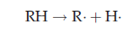

На стадии цепи свободный радикал, высвобождающийся на стадии инициации, является высокореактивной частицей, способной вступать в реакцию с кислородом с образованием перекисного радикала.² Пероксидный радикал является еще одним реакционноспособным компонентом, способным вступать в реакцию со смазочным материалом или другими компонентами смазочного материала, что может привести к дальнейшему разложению смазочного материала и его компонентов следующим образом:
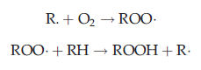
Ветвление происходит по такому механизму:
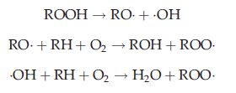
На завершающей стадии радикалы, образующиеся на начальной стадии
окисления и на стадии распространения, объединяются и образуют стабильное органическое соединение
: 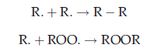

На глубоких стадиях окисления накапливаются спирты, кетоны, кислоты. Эти соединения. Содержание этих продуктов отражает изменение степени окисления в DOT. Соли высших кислот плохо растворяются в маслах, выпадают в осадок и в виде шлама..

Также углеводородные перекиси могут привести к процессам полимеризации по двум механизмам:
1. кислоты– оксикислоты–сложные эфиры–кислые смолы
2. смолы – асфальтены– карбены– карбоиды
Образование полимерных соединений напрямую влияет на результаты DOT, так как способствует увеличению вязкости.³

Антиоксиданты - это ряд соединений, обладающих способностью контролировать окисление и, следовательно, предотвращать разрушение и загустение масла (увеличение вязкости), а также улучшать производительность и продлевать срок службы двигателя.⁴

Антиоксиданты бывают трех типов:

- Поглотители радикалов, такие как фенольные антиоксиданты, ароматические амины и соединения серы и фосфора, которые останавливают распространение цепей, блокируя свободные радикалы, образующиеся на
начальной стадии окисления, или вступая с ними в реакцию. Блокирование радикалов поглотителями происходит за счет
донирования атомов водорода, которые вступают в реакцию с алкильными или пероксидными радикалами, приводя к образованию
хинонов или хининоиминов ^{5–7}

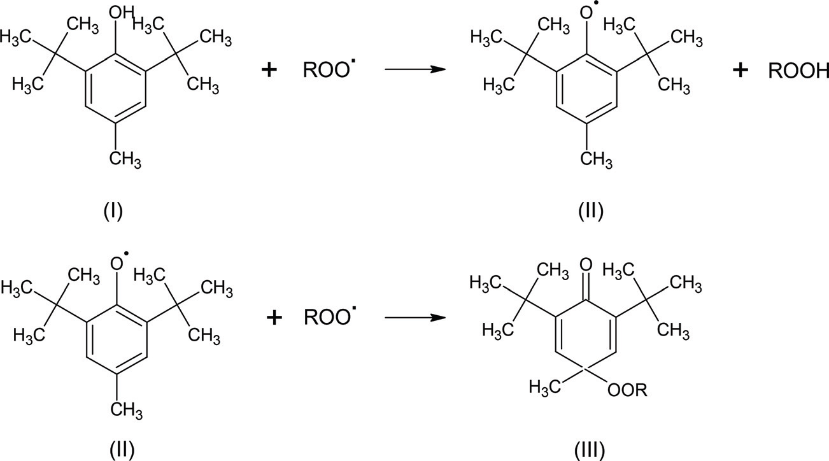
- Пероксидные разрушители, такие как сероорганические соединения (например, диалкилсульфиды и дитиокарбаматы) и
фосфорорганические соединения (например, триарилфосфиты и триалкилфосфиты) по одному механизму обладают способностью превращать
гидропероксиды в нерадикальные производные, такие как спирты .Также могут проявлять антиоксидантные свойства за счет прямого поглощения радикалов ⁸
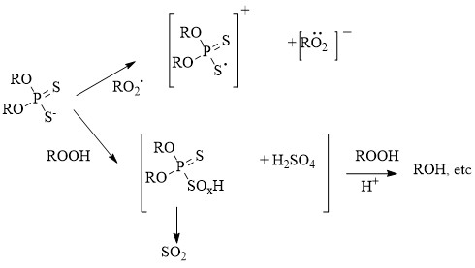

- Дезактиваторы металлов действующие в качестве поверхностно
-активных пленкообразующих соединений или стабильных комплексообразователей (хелатообразователь), снижают каталитическое действие ионов металлов на процессы окисления. Хелатообразующие агенты удерживают ионы металлов в своей структуре в виде стабильных комплексов, снижая каталитическую активность ионов металлов при окислении. Пленкообразующие вещества, покрывая поверхность металлов, не позволяют им переходить в масляную фазу, и/или эти вещества могут ограничивать доступ агрессивных веществ к поверхности металла, что приводит к снижению коррозионного воздействия агрессивных веществ^{5–7}.

Синергетические смеси антиоксидантов из различных групп или классов обычно используются в рецептурах коммерческих смазочных материалов для обеспечения лучшей устойчивости к окислению.

Фактор | Механизм влияния результата на результаты DOT | Каким образом фактор учтен в архитектуре модели
Энергия диссоциации связи X–H (O–H / N–H) антиоксидантов | Определяет способность антиоксиданта отдавать атом водорода и обрывать радикальные цепи окисления. Чем ниже BDE, тем выше скорость ингибирования | Переведена в константу скорости реакции (k) через уравнение Аррениуса с учётом температуры DOT
Стерический фактор антиоксиданта | Влияет на доступность реакционного центра и вероятность взаимодействия с пероксильными радикалами | Используется как предэкспоненциальный множитель A в расчёте k
Температура DOT | Определяет кинетический режим окисления и чувствительность к различиям в BDE | Явно входит в расчёт k через экспоненциальный множитель
Совместное действие нескольких антиоксидантов | Суммарная эффективность определяется не индивидуальными свойствами, а их вкладом в общую скорость ингибирования | Рассчитывается агрегированный параметр Kср = Σ(k·w), где w — содержание активного N/O
Альтернативная агрегация | Возможна ситуация, где вклад антиоксидантов близок и нет явного доминирования | Рассматривается альтернативный признак - среднее арифметическое k
Потенциал ионизации антиоксидантов | Характеризует способность к донорству электрона. Чем значение меньше- тем эффективнее ингибирование | В сценарии выбирается минимальное значение среди антиоксидантов (наиболее реакционноспособный компонент)
Энергия ВЗМО (HOMO) | Определяет склонность молекулы к окислению (донорные свойства)  Чем значение выше- тем эффективнее ингибирование | В сценарии выбирается максимальное значение (наиболее реакционноспособный донор)
Синергический эффект - комбинация фенольного и аминного антиоксиданта⁹ | Дифениламин быстро взаимодействует с пероксильными радикалами (кинетически предпочтительно), после чего фенольный антиоксидант участвует в стабилизации и регенерации системы за счёт более устойчивых феноксильных радикалов. Это приводит к увеличению эффективного числа циклов ингибирования. | Добавляется признак как произведение содержаний активного N/O для разных типов антиоксидантов (Фенола и Дифениламина)
Синергический эффект Дифениламин + соединения молибдена¹⁰ | Атомы молибдена MC могут координироваться с Ar2N· и Ar2NO·, полученными из азотного антиоксиданта для образования промежуточного радикала, который может повысить свою эффективность по улавливанию радикалов за счет эффекта экранирования | Формируется признак как произведение: (N/O антиоксиданта) × (% Mo)
Антагонистическое влияние диалкилдитиофосфата цинка (ZDDP) в составе противоизносный присадок и ионов кальция и магния в составе детергентов⁸ | Детергенты и дисперсанты, содержащие ионы Ca или Mg нейтрализуют сильные  сернокислотные соединения, образующиеся из ZDDP, что  объясняет "прооксидантный" эффект детергентов | Используется произведение суммарной серы, содержащейся в противоизносных присадках и суммарных металлов Ca и Mg во всех компонентах
Синергический эффект (ZDDP)+ борсодержащие дисперсанты¹¹ | Возможны комплексные взаимодействия, влияющие на стабильность системы | Признак: (% Zn) × (содержание B)
Синергический эффект салицилатный детергентов с аминными антиоксидантами | Вероятно, детергенты, имеющие щелочную среду, нейтрализуют образующиеся кислоты RСOOH, что предотвращает процесс полимеризации. Это подтверждается улучшением предсказания изменения вязкости DOT. Также возможно стабилизация через ион металла образующегося радикала антиоксиданта | “Щелочное число детергента” x “Активный Азот / Кислород антиоксиданта” типа Дифениламин
Синергический эффект салицилатный детергентов с фенольными антиоксидантами | Механизм аналогичен предыдущему | “Щелочное число детергента“ x “Активный Азот/ Кислород антиоксиданта”типа фенол
Синергический эффект салицилатный детергентов и с фенольными, и с аминными антиоксидантами | Механизм аналогичен предыдущему | “Щелочное число” детергента x “Активный Азот/Кислород антиоксиданта” типа фенол x “Активный Азот / Кислород” антиоксиданта типа Дифениламин
Наличие салицилатов кальция | Наличие этого признака улучшило качество предсказания Oxidation EOT | Добавление бинарного флага на наличие кальциевого детергента

Используемая литература

(1) Soleimani, M.; Dehabadi, L.; Wilson, L. D.; Tabil, L. G. Antioxidants Classification and Applications in Lubricants. In Lubrication - Tribology, Lubricants and Additives; Johnson, D. W., Ed.; InTech, 2018. https://doi.org/10.5772/intechopen.72621.
(2) Hu, C.; You, G.; Liu, J.; Du, S.; Zhao, X.; Wu, S. Study on the Mechanisms of the Lubricating Oil Antioxidants: Experimental and Molecular Simulation. J. Mol. Liq. 2021, 324, 115099. https://doi.org/10.1016/j.molliq.2020.115099.
(3) El-Naggar, A. Y.; El-Adly, R. A.; Altalhi, T. A.; Alhadhrami, A.; Modather, F.; Ebiad, M. A.; Salem, A. Oxidation Stability of Lubricating Base Oils. Pet. Sci. Technol. 2018, 36 (3), 179–185. https://doi.org/10.1080/10916466.2017.1403450.
(4) Jia, T.; Yu, Y.; Liu, Q.; Yang, Y.; Zou, J.-J.; Zhang, X.; Pan, L. Theoretical and Experimental Study on the Inhibition of Jet Fuel Oxidation by Diarylamine. Chin. J. Chem. Eng. 2023, 56, 225–232. https://doi.org/10.1016/j.cjche.2022.09.015.
(5) Lubricant Additives: Chemistry and Applications, Second Edition, 0 ed.; Rudnick, L. R., Ed.; CRC Press, 2009. https://doi.org/10.1201/9781420059656.
(6) Tribology: Lubricants and Lubrication; Kuo, C.-H., Ed.; IntechOpen: Erscheinungsort nicht ermittelbar, 2011.
(7) Mortier, R. M.; Fox, M. F.; Orszulik, S. T. Chemistry and Technology of Lubricants; SpringerLink Bücher; Springer Netherlands: Dordrecht, 2010. https://doi.org/10.1007/978-1-4020-8662-5.
(8) Colclough, T. Role of Additives and Transition Metals in Lubricating Oil Oxidation. Ind. Eng. Chem. Res. 1987, 26 (9), 1888–1895. https://doi.org/10.1021/ie00069a028.
(9) Xia, D.; Wang, Y.; Liu, H.; Yan, J.; Lin, H.; Han, S. Research Progress of Antioxidant Additives for Lubricating Oils. Lubricants 2024, 12 (4), 115. https://doi.org/10.3390/lubricants12040115.
(10) Hu, J.-Q.; Wei, X.-Y.; Dai, G.-L.; Liu, C.-C.; Fu, Y.; Zong, Z.-M.; Yao, J.-B. Study Demonstrating Enhanced Oxidation Stability When Arylamine Antioxidants Are Combined with Organic Molybdenum Complexes. Tribol. Trans. 2007, 50 (2), 205–210. https://doi.org/10.1080/10402000701261060.
(11) АО «Всероссийский научно-исследовательский институт по переработке нефти»; Данилов, А. М.; Бартко, Р. В.; АО «Всероссийский научно-исследовательский институт по переработке нефти». СОВРЕМЕННЫЕ ДОСТИЖЕНИЯ В ОБЛАСТИ ПРИМЕНЕНИЯ И РАЗРАБОТКИ ПРИСАДОК К СМАЗОЧНЫМ МАСЛАМ (ОБЗОР). НЕФТЕХИМИЯ 2021, 61 (1), 43–51. https://doi.org/10.31857/S0028242121010032.

